社会实践申请操作手册
- 登录系统
四川大学华西临床医学院研究生部 – 学生信息管理系统 – 身份验证


- 核对信息
学生信息管理系统 – 研工管理 – 社会实践考核管理 – 社会实践申请
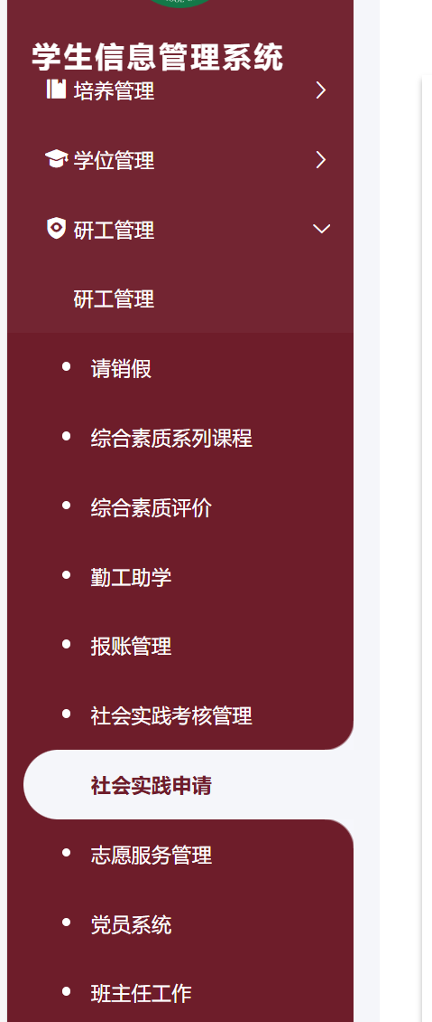

- 核对信息并填写
（班主任的邮箱及其他信息可通过社会实践通知附件下载获取！！！）

核对学生信息 – 如实填写申请信息（免修同学可以在社会实践类型选择免修）
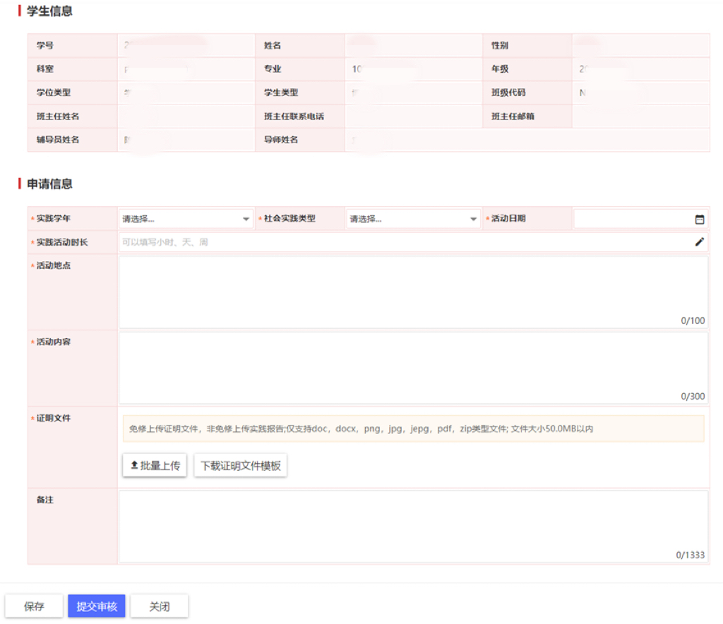

- 提交审核
点击提交申请
